Broodje Groente-kipburger

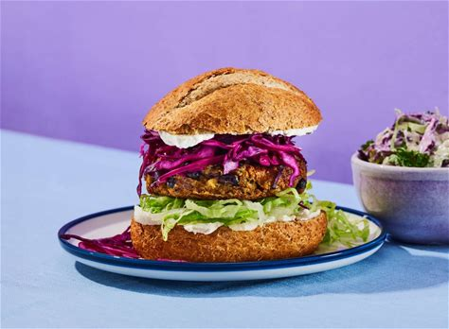
Ingrediënten: 4 personen
Afbak broodjes (volkoren) Rodekool met appel uit potje
IJsbergsla Honing-mosterdsaus
4 Kipburgers

Bereiden:
Bak de schnittbroodjes in de oven.
Snijd ondertussen de ijsbergsla in dunne reepjes en vermeng met honing-mosterdsaus.
Verwarm de rode kool. Bak de kipburgers in anti-aanbakpan.
Snijd de broodjes open en beleg met de sla, een burger en de rode kool.

